**муниципальное казенное общеобразовательное учреждение**

**средняя общеобразовательная школа № 15 х. Садовый**

**Минераловодского района**

**Сценарий общешкольной линейка**

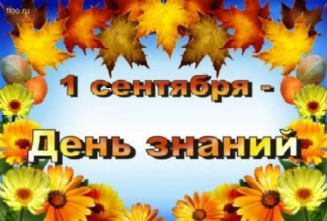

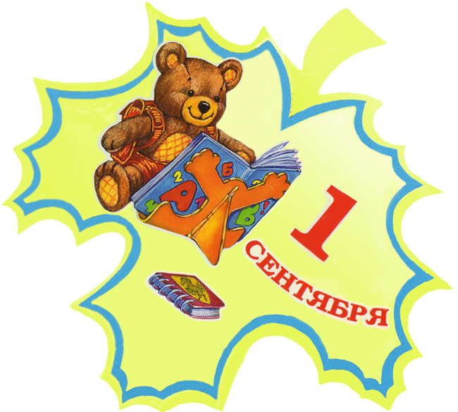

**Редкозубова**

**Татьяна Петровна**

**учитель начальных классов**

**МКОУ СОШ № 15 х. Садовый**

**2013 год**

**1 ведущий:** Учёба, здравствуй! Школа, здравствуй!  
Идём за знаньями в поход -  
Сегодня праздник, школьный праздник -  
Встречаем мы учебный год!

**2 ведущий:** А на школьном солнечном дворе  
 Весело сегодня детворе.  
 И звучит знакомый школьный вальс,  
 На линейку приглашает нас.

**Бальный танец.**

**1 ведущий:** Сегодня в торжественный, праздничный день

Приветствие шлём для желанных гостей

Хотим вас поздравить с сентябрьским теплом,

Смотрите, как все оживает кругом!

**2 ведущий:** Сентябрь наступил, закончилось лето,  
 Пришел праздник знаний, учебы, отметок.  
 Дети, родители, учителя!  
 С праздником вас поздравляем, друзья!

**1 ведущий:** Россия! Россия!

Держава великая!

Родная, могучая и многоликая!

**2 ведущий:** В тебе вдохновенье и  жизни исток!

А школа родная – твой островок!

Пусть сердце сегодня громче стучит,

Гимн нашей великой России звучит!

***Звучит гимн.***

**1 ведущий:** Пусть ярче солнца загорает,  
 Лежит жар – птицей выше гор  
 И в сердце гордость замирает  
 Российский флаг наш - триколор.

**Завуч:** Школа! Внимание! Под Государственный флаг Российской Федерации смирно! Флаг поднять!

**Завуч:** Праздник, посвященный Дню знаний, разрешите считать открытым…

**1 ведущий:** Первое сентябрьское утро несёт с собой что-то новое, ведя нас по неизведанным дорогам знаний. Это начало большого школьного пути для первоклассников и старт последнему учебному году для выпускников девятиклассников и одиннадцатиклассников.

**2 ведущий:** Этот день - праздник не только для учеников. Он является новым стартом для учителей. Поздравляем всех учителей и учеников с началом учебного года и желаем вам всем выдержки и терпения.

**1 ведущий:** Ни один школьный праздник не обходится без гостей. И сегодня у нас присутствуют:

**Музыка**

**Перекличку проводят ведущие.**

Как делишки, ребятишки!                                                                                       И девчонки, и мальчишки!                                                                                       Мы сейчас вас посчитаем.                                                                                         И про вас мы все узнаем.                                                                                           В школе нас сейчас не счесть!                                                                                 Начальные классы, ребята, вы здесь?  (Здесь!)                                                       Пятиклассники, вы здесь? (Здесь!)                                                                       Значит, будем мы друзьями!                                                                     Шестиклассники, вы с нами? (С вами!)                                                                   И седьмые, как всегда,                                                                                           Новой встрече рады, да? (да!)                                                                                   А восьмые что притихли?                                                                                         От учебы вы отвыкли?                                                                                       Это, братцы, не беда!                                                                                                Все хотим учиться? Да? (да!)                                                                                   Класс 10-й непростой,                                                                                             Он почти что выпускной.                                                                                       Ну-ка, дайте нам ответ:                                                                                             Двоек много будет? (Нет!)                                                                                         Здесь и все учителя -                                                                                                 Ваши лучшие друзья.                                                                                              Эй, давай-ка, ребятня,                                                                                                Прокричим им всем «Ура!» (Ура!)                                                                          Мы все славные ребята!                                                                                            В нашей школе нам всегда                                                                                        Хорошо живется? (Да!)

**Танец учащихся (флешмоб)**

**1 ведущий:** Начало долгого пути.  
Им столько предстоит пройти,  
Узнать, обдумать, научиться,  
Решать, читать, писать, трудиться!  
Но это после, а сейчас…

**2 ведущий:** - Внимание! Внимание!

Спешу  вам сообщить,

Что  новосёлов-первоклассников

Пора б к нам пригласить!

**Завуч:** Школа, внимание! На торжественную линейку приглашаются наши дорогие первоклассники и их первая учительница Дука Марина Владимировна.

**Завуч зачитывает список первоклассников, звучит музыка «Первоклассник», под музыку выходят первоклассники и занимают первый ряд площадки.**

**2 ведущий:** Первый раз пришли вы в школу,

Первый раз в первый класс!

Всё для вас сегодня ново, всё волнует вас сейчас.

**1 ведущий:**  
Чтоб в школе не было раздоров,  
Пустых обид и агрессивных споров,  
Чтоб все могли здесь мирно, дружно жить,  
Директор должен мудрым, справедливым быть.  
Да не сочтет она за лесть,  
Такая дама в нашей школе есть!!!

**Завуч:** Слово для поздравления предоставляется директору школы Антощук Ларисе Владимировне.

**Поздравление директора.**

**1 ведущий:**

Сегодня день особый

Для тех, кто в первый раз

Шагнул к порогу школы

В свой самый первый класс.

**2 ведущий:** Дорогие малыши,

Знаем, вы готовились!

Рассказать свои стихи

Вы уже настроились?

**Ведущий:** Мы приглашаем к микрофону наших первоклассников.

(Под песню «То ли ещё будет» выходят первоклассники)

**Выступление первоклассников**

1.Мы волнуемся немного:  
Первый раз осенним днём  
Прямо к школьному порогу  
Мы с букетами идём.  
  
2.Я собрался в первый класс,  
Для меня все в первый раз.  
Эта школа, этот дом,  
Где мы знания найдём.

3.Мы за парты сядем смело   
И откроем буквари,  
На доске напишем мелом  
Буквы первые свои.

4.Мы хотим скорей учиться,  
Подружиться с букварём.  
От страницы до страницы   
Скоро мы его прочтём.  
  
5.Мы научимся до лета  
Рисовать, писать, считать.  
И всегда по всем предметам  
Получать мы будем пять.

6.Словно в армию, меня   
Провожала вся родня.   
Дед, конечно, впереди.   
Он вздохнул: "Не подведи”.

Папа выпрямился гордо,   
галстук завязать помог,   
а потом добавил тихо:   
"Будь внимательным, сынок!”

Мама скромненько всплакнула   
И слезу платком смахнула:   
"Дорогой, учись отлично   
и веди себя прилично”.

Сердце вдруг разволновалось,   
Как на линии огня:   
Пока буду грызть науки,   
Пропадет моя родня!!!

Не хотел идти я в школу –   
Там уроки задают.   
Что случилось? Непонятно!!!   
Ноги сами в класс несут.

**Хором:** Здравствуй, здравствуй, первый класс!  
Научи учиться нас.

7. Мы устроили для вас   
Мини – презентацию.   
А теперь душе угодны   
Бурные овации.

**Первоклассников поздравляют одинадцатиклассники**

Сегодня школа первый раз

Вас поведёт дорогой знаний.

Примите поздравления от нас

И много добрых пожеланий.

Здесь вас научат множеству премудростей:

Решать задачи, правильно писать,

Научат не бояться трудностей

И книги умные читать.

И каждый за собой следить научится.

Портфель собрать, косички заплести.

Мы очень верим: всё у вас получится!

Так в добрый час! Счастливого пути!

***Музыкальный номер «Частушки»***

В этот светлый славный час   
Мы пришли поздравить вас   
Не с тортом, не с плюшками   
С веселыми частушками.

Листик клена, листик клёна   
В воздухе кружится.   
Мамы деток отправляют   
В первый класс учиться.

Я, друзья готов к учебе,   
И мой папа говорит:   
"Станешь ты, сынок ученым   
Будешь очень знаменит".

Ты английский учишь лихо,  
Буквы знаешь наизусть.  
Говоришь ты по-английски,  
Только русский не забудь.

Начался учебный год   
Часики затикали.  
А меня вопрос гнетет,  
Скоро ли каникулы?

Мы частушки вам пропели,  
Хорошо ли плохо ли,  
А теперь мы вас попросим,   
Чтобы вы похлопали.

**1 ведущий:** Одиннадцатый и девятый класс - ура!  
Последний раз вы на линейке.  
Для вас начался финишный этап,  
С достоинством его пройти сумейте.

**Ответное слово девятиклассников:**

Желаем мы прилежно всем учиться

И никогда о том не забывать,

Что школой нашей вы должны гордиться

И честь ее повсюду защищать.

**Одиннадцатиклассники:**

Пусть каждый день вам солнце светит ярче,

Цветы под ноги падают ковром.

Желаем всем здоровья, мира, счастья,

Всего, что называется добром!  
  
Эти слова мы адресуем всем сотрудникам нашей школы, учителям, обслуживающему и техническому персоналу, поварам. Всем, без ко­го невозможно представить нашу ежедневную школьную жизнь, всем тем, кто делает эту жизнь уютнее и краше.

**1 ведущий:** У каждого класса есть свой замечательный классный руководитель, который вкладывает всю свою душу, учит быть добрыми, настойчивыми, целеустремлёнными.

**Второклассник:**Педагоги все прекрасны,   
Каждый чем-то да хорош,   
Только лучше наших классных   
Не старайся, не найдешь!   
**Третьеклассник:**С нами трудно Вам бывает   
И тревогам нет конца   
Но о вас не забывают   
Наши верные сердца.   
**Четвероклассник:**Мы будем учиться, мы будем работать   
За ваше добро мы отплатим не раз   
За вашу любовь, за ваши заботы   
Примите большое спасибо от нас.   
**Пятиклассник:**Спасибо за то, что в работе пытливы   
Что к нам непоседам всегда терпеливы   
За то, что без нас вы прожить не смогли бы   
Спасибо родные, большое спасибо!

***Музыкальный подарок учителям***

***http://img2.proshkolu.ru/img/empty.gif «Песня об учителях»***

***(На мотив песни «Чему учат в школе»)***  
Буквы разные читать,  
Цифры, палочки писать,  
Рисовать, лепить и строить без подмоги.  
День за днём, в жару, метель  
Учат наших малышей  
Их вторые мамы – наши педагоги.  
  
Как квадрат нарисовать,  
Синус, тангенс посчитать,  
Уравнение решить нам с переменной?  
Пифагоровы штаны   
Во все стороны равны –  
Вам покажет математик непременно.  
  
Про Герасима с Муму,  
И про мир, и про войну  
Литераторы расскажут без запинки.  
И обломовский диван,  
И Наташин первый бал  
Вдруг возникнут пред тобой, как на картинке.  
  
Где пассат, а где муссон,  
Где баран, а где бизон,  
Где пешком идут, где плавают на лодке?  
Наш географ-краевед  
Вам покажет белый свет  
Вдоль по карте от Парижа до Находки.  
  
Где и как растёт кокос,  
Как поймать лису за хвост,  
Как из синего раствора сделать красный  
И как вырастить большой  
Без нитратов урожай –  
Это химику, биологу подвластно.  
  
Без труда открыл Ньютон  
Притяжения закон,  
Рассказал о том нам физик-теоретик.  
Но под яблоней сидеть  
Тоже надобно уметь  
А иначе позабудешь всё на свете.  
  
Отличить подъём и спад,  
Феодалов от солдат,  
Распознать, кто снова метит в президенты,  
Войн причины раскрывать  
И в политике смекать -  
Разъяснит историк важные моменты.  
  
Перелезть через забор,  
Хулигану дать отпор  
Вам помогут ОБЖ и физкультура.  
А учитель -трудовик  
Вас научит мастерить  
Так, чтоб вещь была как вещь, а не халтура.  
  
Уан, ту, фри, хеллоу, гуд бай,  
Громко песни распевай.  
Полюби Серова, Шишкина, Ван Гога  
И тогда твоя душа  
Будет дивно хороша -  
Утверждают это наши педагоги.

**1 ведущий:** Спасибо школьному порогу!  
  Спасибо всем учителям!  
  Для нас открыли вы дорогу –  
  За все мы благодарны вам.

**2 ведущий:** И хочется нам в этот праздник  
  Вам пожелать всех благ земных,  
  Отдать вам все цветы на свете –  
  Сполна вы заслужили их.

**1 ведущий:** С праздником Знаний всех поздравляем!   
 Успехов, здоровья мы всем пожелаем!   
  
**2 ведущий:** А эти цветы преподносим мы вам,   
Милым, дорогим, любимым учителям!

***Вручение цветов учителям.***

**1 ведущий:**И вот наступает торжественный миг!

Минуту внимания! Замри, ученик!

Сейчас он раздастся, ваш первый звонок.

И вас пригласит на первый урок!

**2 ведущий:**Торжественный праздник на школьном дворе,

Пусть первый звонок прозвенит в сентябре.

К концу подошёл День Знаний у нас!

Звени же, звонок, в добрый путь, в добрый час!

Право дать первый звонок предоставляется ученику 11 класса **…** и ученице 1 класса **...**

**Звенит звонок**

**2 ведущий**: Дорогие ребята! Вы конечно обратили внимание, что в руках у наших первоклассников особенные воздушные шарики, которые символизируют цвет российского флага.

**1 ведущий:**

Наш флаг вобрал три цвета

Цвет белый мир и чистота

В нем непорочность, совершенство

А синий- вера, доброта.

И третий- красный цвет, цвет сердца

Цвет крови той что пролита

За наше счастье , наше детство

За мир где правит красота

**Завуч:**

Дорогие наши первоклассники, мы предлагаем вам отпустить в безоблачное небо ваши воздушные шарики - символ надежды, верности и любви к своей Родине. Пусть всегда над вашей головой будет только мирное небо и яркое солнце. Удачи вам!

(Звучит музыка «Моя Россия», первоклассники отпускают в небо шары)

**Завуч:** Дорогие ребята, ученики, учителя, гости, родители,!

Наша праздничная линейка подошла к завершению.

Пусть будет дружным каждый класс!

Удачи! С праздником всех вас!

Пусть он принесёт вам только прочные знания, верную дружбу, хорошее настроение**.** А сейчас под дружные аплодисменты мы провожаем наших первоклассников в классы на их самый первый урок.

**1 ведущий:** На этом праздничная линейка окончена. Спасибо за внимание!

**2 ведущий:** До свидания! До новых встреч!

Финальная песня.